# заключение

В результате выполнения выпускной квалификационной работы были выполнены следующие задачи:

1. исследование предметной области,
2. анализ текущей версии разработанного портала,
3. анализ аналогичных программных продуктов,
4. выбор инструментальных средств,
5. разработка технического задания,
6. проектирование базы данных и основных компонентов,
7. разработка клиентской и серверной частей,
8. разработка руководства пользователя,
9. документирование.

Состав функциональных возможностей после модернизации приведён в (Таблица ).

|  |  |  |
| --- | --- | --- |
| **Пользователь** | **Функциональные возможности** | **Выполнено**  **(+/–)** |
| Заведующий отделением | Аутентификация | + |
|  | Выход из профиля | + |
|  |  |  |
|  |  |  |
|  |  |  |
|  |  |  |
|  |  |  |
|  |  |  |
|  |  |  |
| Преподаватель |  |  |
|  |  |  |
|  |  |  |
|  |  |  |
|  |  |  |
|  |  |  |
|  |  |  |
|  |  |  |
| Студент |  |  |
|  |  |  |
|  |  |  |
|  |  |  |
|  |  |  |
|  |  |  |
| Староста |  |  |
|  |  |  |
|  |  |  |
|  |  |  |
|  |  |  |
| Родитель |  |  |
|  |  |  |
|  |  |  |
|  |  |  |
|  |  |  |
|  |  |  |
| Администратор |  |  |
|  |  |  |
|  |  |  |
|  |  |  |
|  |  |  |

По окончанию работы над ВКР был изучен фреймворк Laravel, причём за достаточно короткое время. Около недели понадобилось на то, чтобы разобраться в основах и начать модернизацию портала.

Также закреплены навыки:

* по анализу информации,
* по планированию деятельности,
* по проектированию и разработке баз данных,
* по проектирования и разработке программного продукта,
* по созданию технической документации.

Статистка по активности работы над проектом была составлена с помощью трекера привычек, который был установлен на смартфоне. Каждый день, если велась работа над дипломом, то в приложении это вручную отмечалось, по дням.

Частота работы над дипломным проектом изображена на (Рисунок ).

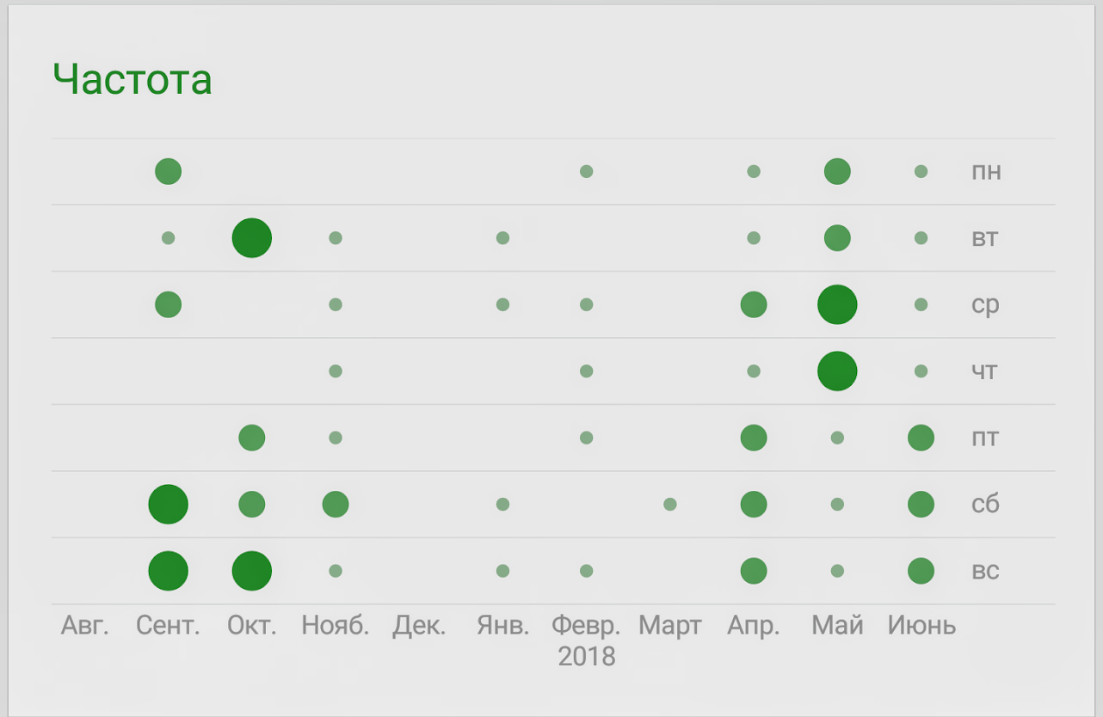

Рекорды по работе несколько дней подряд отображены на (Рисунок ).

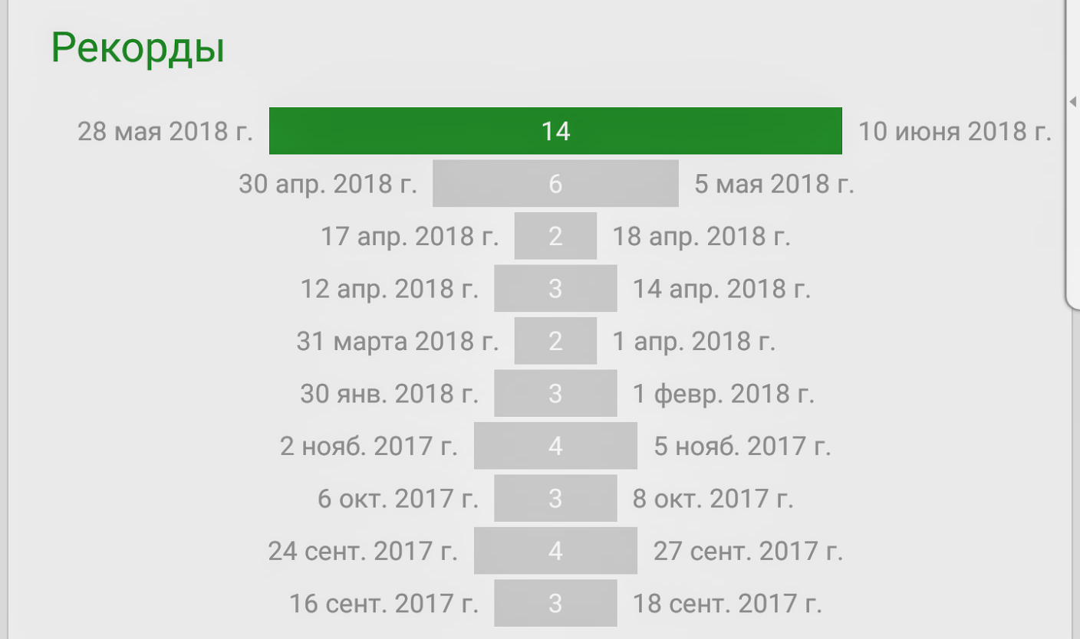

Графики активности, по месяцам, изображены на (Рисунок п-п).

